МИНИСТЕРСТВО НАУКИ И ВЫСШЕГО ОБРАЗОВАНИЯ РОССИЙСКОЙ ФЕДЕРАЦИИ

Федеральное государственное бюджетное образовательное учреждение

высшего образования

«**Вятский государственный университет**»

**(ФГБОУ ВО «ВятГУ»)**

Факультет автоматики и вычислительной техники

Кафедра ЭВМ

Отчёт

### Лабораторная работа № 10-11 по дисциплине

«Программирование»

«Разработка графического приложения»

Выполнил студент группы ИВТб-1301 ________________/Жеребцов К. А.

## Проверил преподаватель ________________ /Чистяков Г.А.

Киров 2021

**Цель:**

Закрепить навыки, полученные в ходе изучения курса.

**Задание:**

Разработать 3-х полосную игру-раннер, целью которой является набрать как можно больше очков.

**Листинг:**

*Unit 1:*

unit Unit1;

{$mode objfpc}{$H+}

interface

uses

Classes, SysUtils, Forms, Controls, Graphics, Dialogs, ExtCtrls, LCLType,

StdCtrls, MMSystem;

type

{ TForm1 }

TForm1 = class(TForm)

PauseLab: TLabel;

Timer1: TTimer;

Timer2: TTimer;

procedure FormKeyDown(Sender: TObject; var Key: Word; Shift: TShiftState);

procedure FormShow(Sender: TObject);

procedure Timer1Timer(Sender: TObject);

procedure Timer2Timer(Sender: TObject);

private

public

end;

var

Form1: TForm1;

Buf, Car, Stena, crash: TBitMap;

path: string;

steni: array[1..10] of TPoint;

avto: TPoint;

new, score, speed, i, YY: integer;

m, ff: boolean;

implementation

uses

unit2;

{$R *.lfm}

{ TForm1 }

procedure TForm1.FormKeyDown(Sender: TObject; var Key: Word; Shift: TShiftState);

begin

if (Key = VK_Left) and (Avto.X > 0) then Avto.X:= Avto.X - 1;

if (Key = VK_right) and (Avto.X < 2) then Avto.X:= Avto.X + 1;

if key = VK_P then

begin

if timer1.Enabled then

begin

Form1.PauseLab.Visible:=True;

timer1.Enabled:= False;

timer2.Enabled:= False

end

else

begin

Form1.PauseLab.Visible:=False;

timer1.Enabled:= True;

timer2.Enabled:= True;

end;

end;

end;

procedure TForm1.FormShow(Sender: TObject);

begin

timer1.Enabled:= True;

Timer2.Enabled:= True;

path:= ExtractFileDir(Application.ExeName);

Buf:= TBitmap.Create;

buf.Width:=384;

Buf.Height:=640;

car:=TBitmap.Create;

Car.TransparentColor:=clWhite;

Car.Transparent:= True;

Car.LoadFromFile(path + '\pics\new.bmp');

Stena:= TBitmap.Create;

Stena.TransparentColor:=clWhite;

Stena.Transparent:= True;

Stena.LoadFromFile(path + '\pics\wall2.bmp');

crash:=TBitmap.Create;

Crash.TransparentColor:=clWhite;

Crash.Transparent:= True;

Crash.LoadFromFile(path + '\pics\crash1.bmp');

Avto.X:=1;

Avto.Y:=4;

Score:=0;

new:=0;

speed:=0;

For i:=1 to 10 do

begin

steni[i].X:=-1;

steni[i].Y:=-1;

end;

if f then

sndPlaySound('Main1.wav', SND_ASYNC or SND_LOOP);

end;

procedure TForm1.Timer1Timer(Sender: TObject);

var

bs, j: integer;

begin

if (speed > 80) and (Timer1.Interval > 10) then

begin

speed:= 0;

Timer1.Interval:= Timer1.Interval - 10;

end;

randomize;

Buf.Canvas.Brush.Color:=clCream;

Buf.Canvas.Rectangle(0, 0, 384, 640);

//steni

for i:= 1 to 10 do

begin

if steni[i].X >= 0 then

begin

Buf.Canvas.Draw(steni[i].X*128, steni[i].Y, Stena);

steni[i].Y:= steni[i].Y+16; //!!!!!!!!

if steni[i].Y > 640 then

steni[i].X:= -1;

end;

end;

YY:=Avto.Y*128;

Car.LoadFromFile(path + '\pics\new.bmp');

Buf.Canvas.Draw(Avto.X*128, YY, car);

Buf.Canvas.Font.Color:= clBlack;

Buf.Canvas.Font.Size:=15;

Buf.Canvas.TextOut(0, 0, 'Score = ' + IntToStr(score));

Form1.Canvas.StretchDraw(Rect(0, 0, Form1.ClientWidth, Form1.ClientHeight), Buf);

//pregrady

inc(new);

if new >= 15 then

begin

m:=false;

for i:=1 to 10 do

begin

if (m = false) and (steni[i].X < 0) then

begin

steni[i].X:=Random(3);

steni[i].Y:=0;

m:= true;

end;

end;

inc(score);

new:=0;

end;

//porozhenie

for i:= 1 to 10 do

begin

if ((steni[i].X >= 0) and (avto.X = steni[i].X) and (YY <= Steni[i].Y+32) and (YY > steni[i].Y))

or ((steni[i].X >= 0) and (avto.X = steni[i].X) and (YY+80 <= Steni[i].Y+32) and (YY+80 > steni[i].Y)) then

begin

Buf.Canvas.Draw(avto.X*128+35, YY+27, Crash);

Form1.Canvas.StretchDraw(Rect(0, 0, Form1.ClientWidth, Form1.ClientHeight), Buf);

Form1.Timer1.Enabled:= False;

Form1.Timer2.Enabled:= False;

if f then

sndPlaySound('Hit1.wav', SND_ASYNC);

bs:= MessageDlg('GAME OVER!', mtCustom, [mbRetry, mbCancel], 0);

if bs = mrRetry then

begin

if Timer1.Enabled = False then

begin

Avto.X:=1;

Avto.Y:=4;

YY:= Avto.y*128;

Score:=0;

New:=0;

Speed:=0;

Timer1.Interval:= 100;

Timer2.Interval:= 80;

for j:=1 to 10 do

begin

steni[j].X:= -1;

steni[j].Y:= -1;

end;

Timer1.Enabled:= True;

Timer2.Enabled:= True;

if f then

sndPlaySound('Main1.wav', SND_ASYNC or SND_LOOP);

end;

end;

if bs = mrCancel then

begin

ff:=false;

Timer1.Interval:= 100;

Form1.Close;

Form2.Visible:= True;

if f then

sndPlaySound('Menu1.wav', SND_ASYNC or SND_LOOP);

end;

end;

end;

end;

procedure TForm1.Timer2Timer(Sender: TObject);

begin

inc(speed);

end;

end.

*Unit 2:*

unit Unit2;

{$mode objfpc}{$H+}

interface

uses

Classes, SysUtils, Forms, Controls, Graphics, Dialogs, StdCtrls, ExtCtrls,

MMSystem;

type

{ TForm2 }

TForm2 = class(TForm)

ControlButton: TButton;

ExitButton: TButton;

Sound: TImage;

StartButton: TButton;

Title: TLabel;

procedure ControlButtonClick(Sender: TObject);

procedure ExitButtonClick(Sender: TObject);

procedure FormCreate(Sender: TObject);

procedure SoundClick(Sender: TObject);

procedure StartButtonClick(Sender: TObject);

private

public

end;

var

Form2: TForm2;

pathfile: string;

f: boolean;

implementation

uses

unit1, unit3;

{$R *.lfm}

{ TForm2 }

procedure TForm2.ExitButtonClick(Sender: TObject);

begin

Form2.Close;

end;

procedure TForm2.ControlButtonClick(Sender: TObject);

begin

Form2.Visible:= False;

Form3.show;

end;

procedure TForm2.FormCreate(Sender: TObject);

begin

pathfile:=ExtractFileDir(Application.ExeName);

Form2.Sound.Picture.loadfromfile(pathfile + '\pics\SoundOn.bmp');

sndPlaySound('Menu1.wav', SND_ASYNC or SND_LOOP);

f:= true;

end;

procedure TForm2.SoundClick(Sender: TObject);

begin

if f then

begin

Form2.Sound.Picture.loadfromfile(pathfile + '\pics\SoundOff.bmp');

sndPlaySound(nil, SND_ASYNC);

f:= false;

end

else

begin

Form2.Sound.Picture.loadfromfile(pathfile + '\pics\SoundOn.bmp');

sndPlaySound('Menu1.wav', SND_ASYNC or SND_LOOP);

f:= true;

end;

end;

procedure TForm2.StartButtonClick(Sender: TObject);

begin

//sndPlaysound(nil, SND_ASYNC);

Form2.Visible:= false;

Form1.Show;

end;

end.

*Unit 3:*

unit Unit3;

{$mode objfpc}{$H+}

interface

uses

Classes, SysUtils, Forms, Controls, Graphics, Dialogs, StdCtrls;

type

{ TForm3 }

TForm3 = class(TForm)

Button1: TButton;

Label1: TLabel;

procedure Button1Click(Sender: TObject);

private

public

end;

var

Form3: TForm3;

implementation

uses

unit2;

{$R *.lfm}

{ TForm3 }

procedure TForm3.Button1Click(Sender: TObject);

begin

Form3.Close;

form2.Visible:=True;

end;

end.

**Схема алгоритма:**

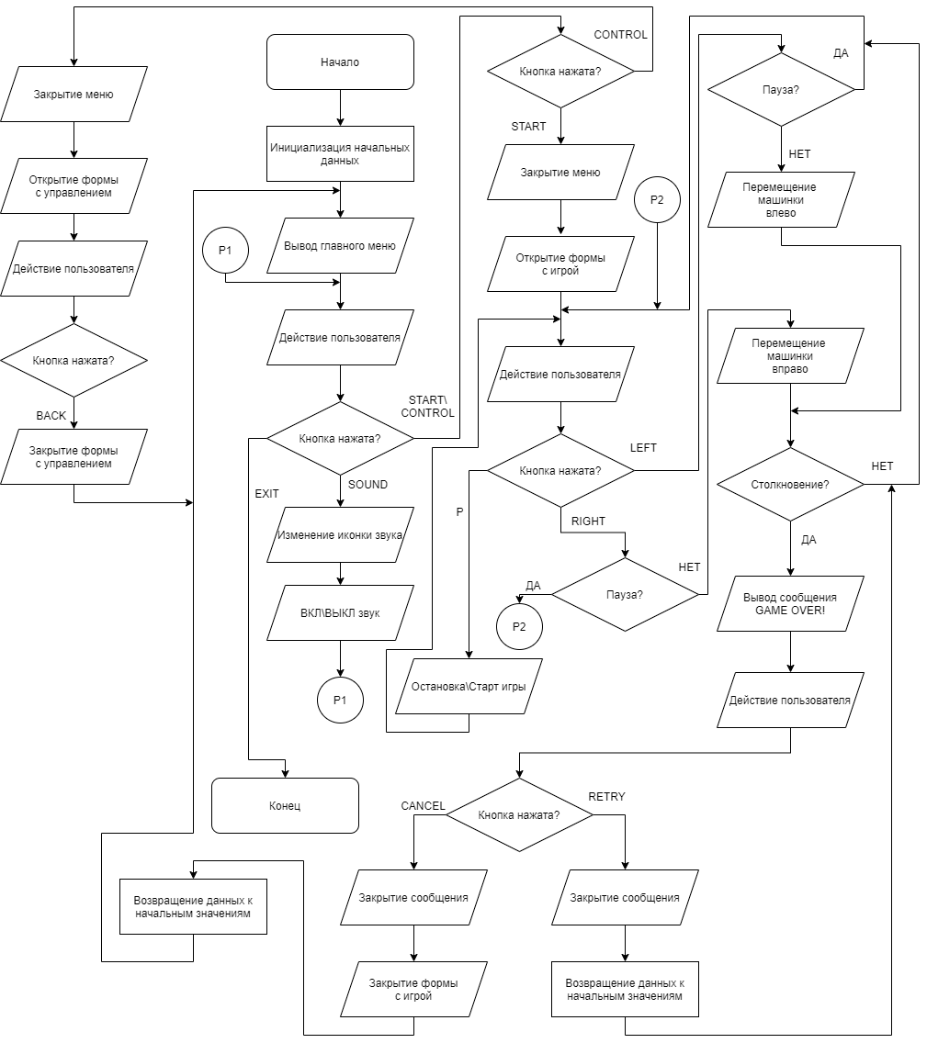

**Экранные формы:**

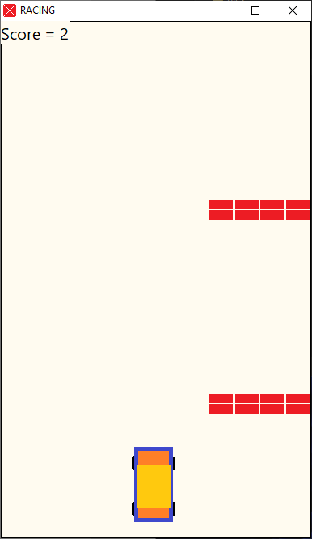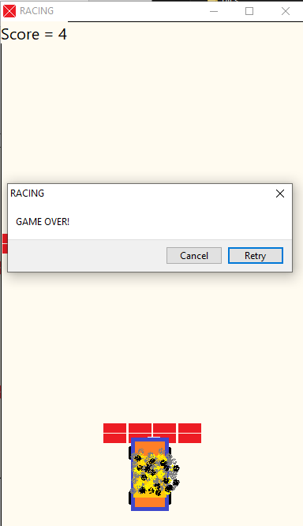 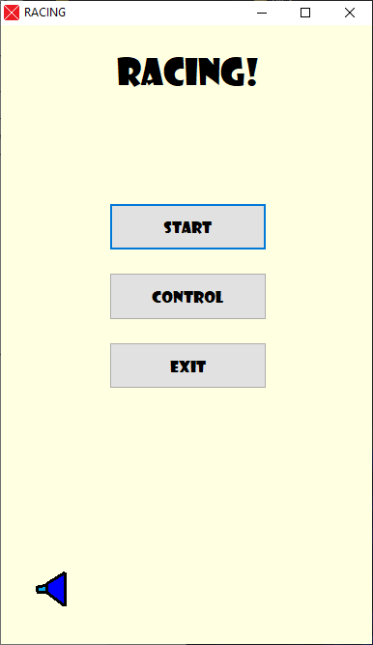

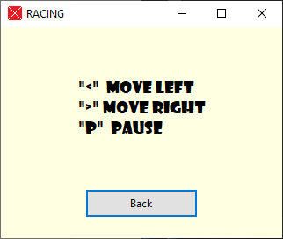

**Вывод:**

В ходе выполнения лабораторной работы были закреплены навыки, полученные в ходе изучения курса. Было разработано графическое приложение, а именно игра-раннер. В игре имеются 3 полосы, по каждой из которых игрок может свободно передвигаться, управляя машинкой. С течением времени происходит ускорение движения, что усложняет игровой процесс. Кроме того, было реализовано звуковое сопровождение с помощью модуля MMSystem.